# Здоровое питание

|  |
| --- |
| [**Питание для мозга: пища для ума**](http://www.kedem.ru/health/20100205-pitaniemozg/)  Мозг можно назвать [Питание для мозга: пища для ума](http://www.kedem.ru/health/20100205-pitaniemozg/)центральным компьютером нашего организма, который контролирует работу всех органов нашего тела. Выполняя одновременно огромное количество задач чрезвычайной важности, мозг требует своевременного и правильного питания, отсутствие или недостаточность которого может привести к быстрому изнашиванию и даже повреждению клеток мозга. |

8 в класс

МАОУ СОШ № 167

**Пирамида здорового питания**

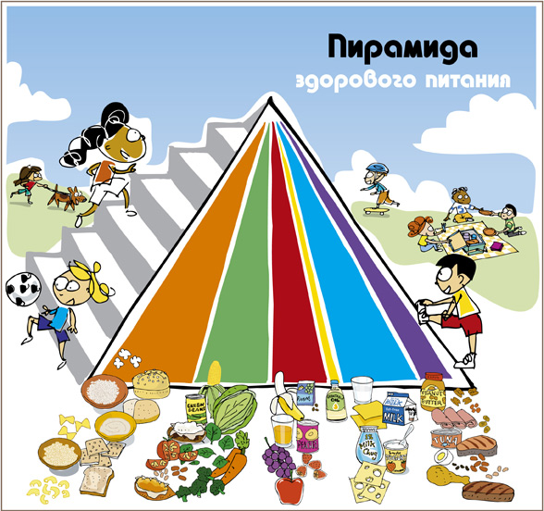

Питание детей должно быть сбалансированным, полезным и питательным, что гарантирует здоровое умственное и физическое развитие, - об этом знает любая мама. Но, увы, в современном мире с его фаст-фудами и соблазнительными сладкими и газированными вкусностями не так-то просто бывает уследить за «целомудрием» питания наших детей.

**Здоровое питание школьника - залог успеха во всем!**

**[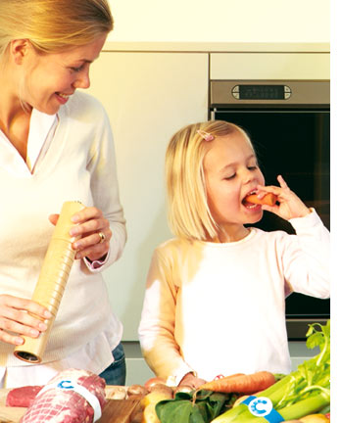](http://ladyiris.ru/wp-content/uploads/2009/07/essen_.jpg)**

**Основные принципы здорового питания школьников.**

**Питание школьника должно быть сбалансированным.** Для здоровья детей важнейшее значение имеет правильное соотношение питательных веществ. В меню школьника обязательно должны входить продукты, содержащие не только **белки, жиры и углеводы, но и незаменимые аминокислоты, витамины, некоторые жирные кислоты, минералы и микроэлементы.** Эти компоненты самостоятельно не синтезируются в организме, но необходимы для полноценного развития детского организма. **Соотношение между белками, жирами и углеводами должно быть 1:1:4.**

**Питание школьника должно быть оптимальным.**

При составлении меню обязательно учитываются потребности организма, связанных с его ростом и развитием, с изменением условий внешней среды, с повышенной физической или эмоциональной нагрузкой. При оптимальной системе питания соблюдается баланс между поступлением и расходованием основных пищевых веществ

**Калорийность рациона школьника должна быть следующей:**

* 7-10 лет – 2400 ккал
* 14-17лет – 2600-3000ккал

если ребенок занимается спортом, он должен получать на 300-500 ккал больше.

**Памятка для родителей: в каких продуктах «живут» витамины**

**Витамин А** — содержится в рыбе, морепродуктах, абрикосах, печени. Он обеспечивает нормальное состояние кожи и слизистых оболочек, улучшает зрение, улучшает сопротивляемость организма в целом.

**Витамин B1** — находится в рисе, овощах, птице. Он укрепляет нервную систему, память, улучшает пищеварение.

**Витамин B2** — находится в молоке, яйцах, брокколи. Он укрепляет волосы, ногти, положительно влияет на состояние нервов.

**Витамин РР** — в хлебе из грубого помола, рыбе, орехах, овощах, мясе, сушеных грибах, регулирует кровообращение и уровень холестерина.

**Витамин В6** — в цельном зерне, яичном желтке, пивных дрожжах, фасоли. Благотворно влияет на функции нервной системы, печени, кроветворение

**Пантотеновая кислота** — в фасоли, цветном капусте, яичных желтках, мясе, регулирует функции нервной системы и двигательную функцию кишечника.

**Витамин B12** — в мясе, сыре, продуктах моря, способствует кроветворению, стимулирует рост, благоприятно влияет на состояние центральной и периферической нервной системы.

**Фолиевая кислота** — в савойской капусте, шпинате, зеленом горошке, необходима для роста и нормального кроветворения.

**Биотин** — в яичном желтке, помидорах, неочищенном рисе, соевых бобах, влияет на состояние кожи, волос, ногтей и регулирует уровень сахара в крови.

**Витамин С** — в шиповнике, смородине,

полезен для иммунной системы, соединительной ткани, костей, способствует заживлению ран.

**Наша жизнь — в наших руках**

**Поэтому следует мыть их как можно чаще** Огромное количество заболеваний в развитых индустриальных странах объясняется распространением привычки есть руками, и к тому же грязными, в ресторанах быстрого обслуживания. Вдруг из маминой из спальни, кривоногий и хромой, выбегает умывальник" — сакральный образ гения физической чистоты можно встретить в фольклоре и в детской литературе многих народов. Общество галопом движется вперед, канул в лету институт санитарок, строгих девочек с чистенькими розовыми лапками, проверяющих у младших школьников при входе в класс состояние их ногтей; во всех странах, включая слаборазвитые, во весь голос гремит реклама мыла Safeguard и шампуня Pantene pro V, всяческих дезодорантов и средств от пота. Наступил прогресс. А тем временем по мере того как распространяется культура fast food, то есть попросту привычка быстро есть руками, параллельно утрачивается привычка эти самые руки мыть.

Удивительный зигзаг истории: красавицы семнадцатого века под златоткаными кринолинами были покрыты коркой грязи и заедаемы вшами; люди рождения начала ХХ века ставили чистоплотность превыше всех добродетелей (подобно матери Сергея Довлатова, которая оценивала его друзей по принципу: помыл ли руки после уборной), в это время распространилась культура еды с помощью ножа, вилки и еще десятка ножичков и вилочек; ныне это искусство основательно подзабыто — новое поколение выбирает не только пепси и гамбургеры, но и сальмоннеллу.